***Конспект урока по теме*** *«Идейные течения, политические партии и общественные движения в России на рубеже веков. Становление российского парламентаризма».*

*УМК:* Загладин Н.В., Козленко С.И., Минаков С.Т., Петров Ю.А. учебник для 11 кл. – М., «Русское слово», 2010 г.

*Раздел:*«Россия в 1900-1917 гг.»

*Тип урока:*урок-практикум

*Современная пед.технология:*деловая игра

*Методическая цель:*применение метода опережения.

*Цель:*сформировать представление об изменениях политической системы страны на рубеже веков.

*Задачи:* 1. Воссоздать историю образования, программы и деятельность наиболее значительных российских партий; их роль и значение в общественно – политической жизни страны в период революции 1905-1907 гг.;

2. Формирование умения сравнительного анализа, выводов;

3. Формирование навыков самостоятельности, работы в группе, развитии коммуникативных навыков;

4. Формирование навыков ретроспективного мышления.

*Основные знания:* формирование политических партий (социал-демократы, социалисты-революционеры, кадеты, октябристы, монархисты), политические деятели (Гучков А.И., Милюков П.Н., Ленин В.И., Чернов В.М., Пуришкевич В.М.), I Государственная дума (выборы, работа, разгон), II Государственная дума.

*Основные понятия:* парламент, конституционная монархия.

*План урока:* 1. Выступление лидеров партий со своими программами (История в лицах – применение элементов ролевой игры). 2. Первые думы: что не устраивало власть?

*Ход урока:*Обучающиеся, заранее разделившись по группам и распределив между собой партии, выступают по очереди со своими лозунгами, призывами и программами перед аудиторией. Ученики, которые не вошли в работу групп, являются экспертами и по оценочному листу проставляют баллы за работу выступающим. Выступающие, в свою очередь, соблюдают регламент, и проявляют должное уважение к коллегам. Вторая часть урока посвящена проблеме работы первых Государственных дум и выяснению причин их роспуска. В конце урока проводится рефлексия, самоанализ, самооценка и оценка выступающих экспертными группами

*Ученики 11 класса 2011 год*

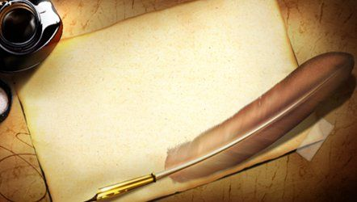

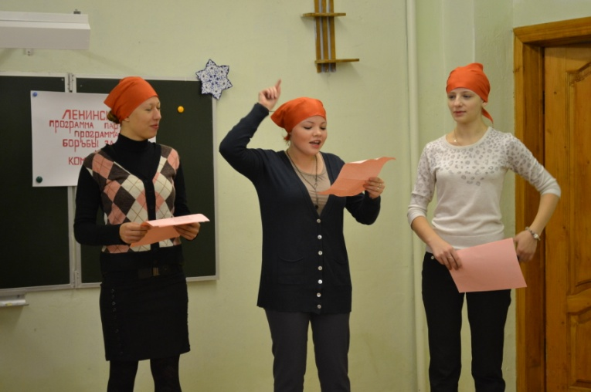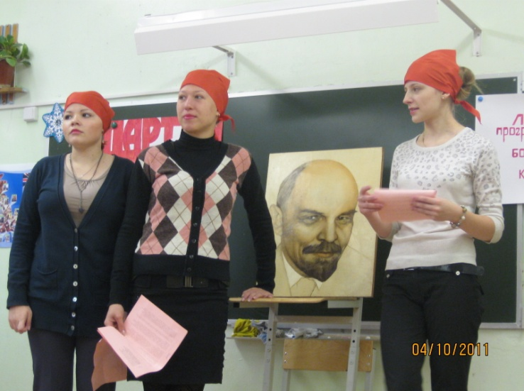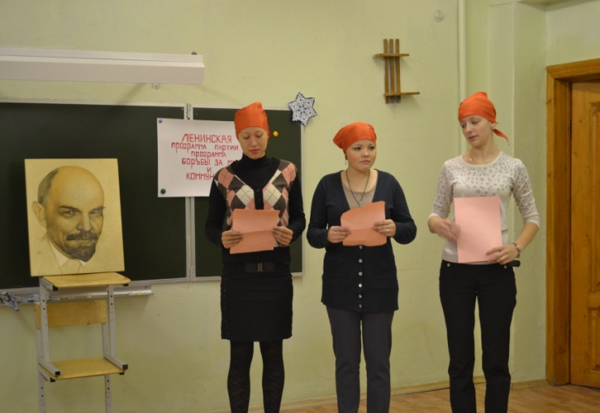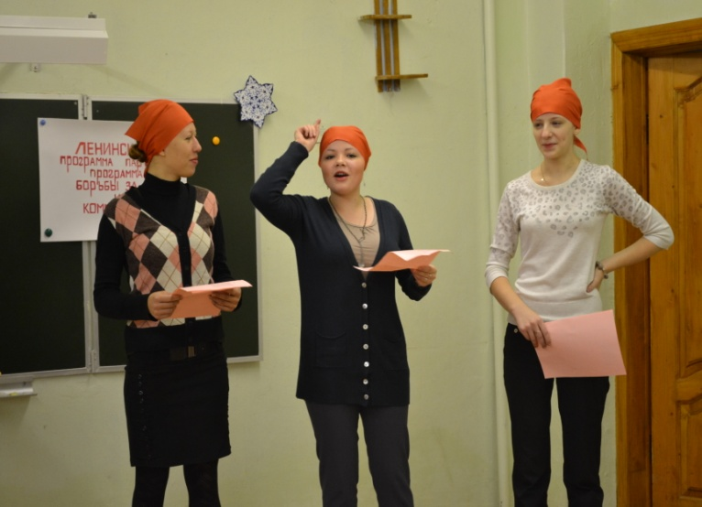

*Ученики 11 класса 2014 год*



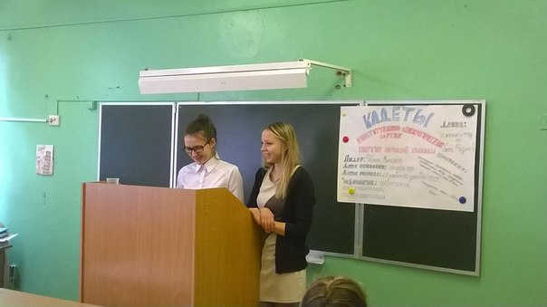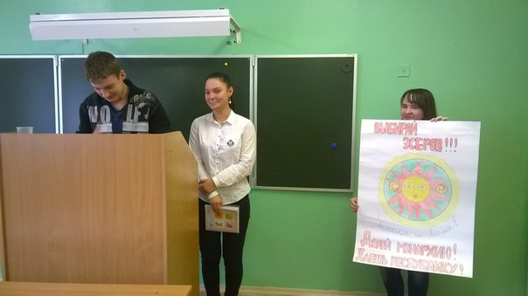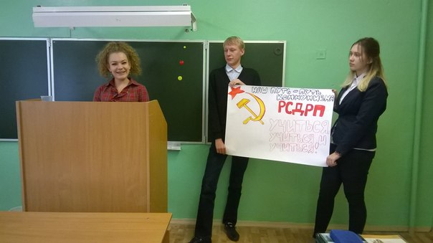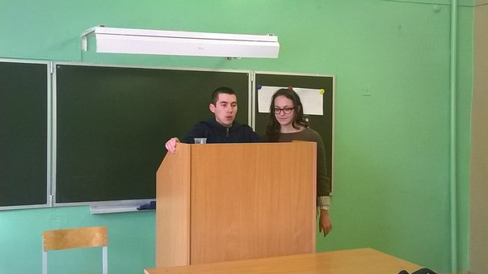

*Ученики 11 класса 2015 год*



